24.09.2025г. 378-п

О внесении изменений в постановление
администрации Балашовского муниципального
района от 16.12.2019 г. № 452-п «Об определении
границ прилегающих территорий к некоторым
организациям и объектам, на которых не допускается
розничная продажа алкогольной продукции»

В соответствии с Федеральным законом от 22 ноября 1995 года № 171-ФЗ «О государственном регулировании производства и оборота этилового спирта, алкогольной и спиртосодержащей продукции», Федеральным законом от 6 октября 2003 года № 131-ФЗ «Об общих принципах организации местного самоуправления в Российской Федерации», во исполнение постановления Правительства Российской Федерации от 27 декабря 2012 года № 1425 «Об определении органами государственной власти субъектов Российской Федерации мест массового скопления граждан и мест нахождения источников повышенной опасности, в которых не допускается розничная продажа алкогольной продукции», а также определении органами местного самоуправления границ прилегающих к некоторым организациям и объектам территорий, на которых не допускается розничная продажа алкогольной продукции» администрация Балашовского муниципального района
ПОСТАНОВЛЯЕТ
1. Внести изменения в постановление администрации Балашовского муниципального района от 16.12.2019 г. № 452-п «Об определении границ прилегающих территорий к некоторым организациям и объектам, на которых не допускается розничная продажа алкогольной продукции»:
Изложить Схему градостроительного зонирования части территории с. Хоперское Хоперского МО Балашовского муниципального района (Зона ограничения размещения объектов, реализующих алкогольную продукцию, прилегающих к ФАП с. Хоперское) приложения № 2 в новой редакции, согласно приложению к настоящему постановлению.
2. Настоящее постановление вступает в силу с момента подписания и официального опубликования (обнародования).
3. Отделу информации и общественных отношений администрации Балашовского муниципального района направить на опубликование настоящее постановление в газету «Балашовская правда», разместить на официальном сайте МАУ «Информационное агентство «Балашов» www.balashov-tv.ru, разместить на официальном сайте администрации Балашовского муниципального района https://balashovskij-r64.gosweb.gosuslugi.ru/.
4. Контроль за исполнением настоящего постановления возложить на заместителя главы администрации Балашовского муниципального района по экономическим вопросам Белянину О.Н.

И.о. главы Балашовского

муниципального района Д.А. Шуклин

Приложение к постановлению администрации Балашовского муниципального района
от ____________ №________

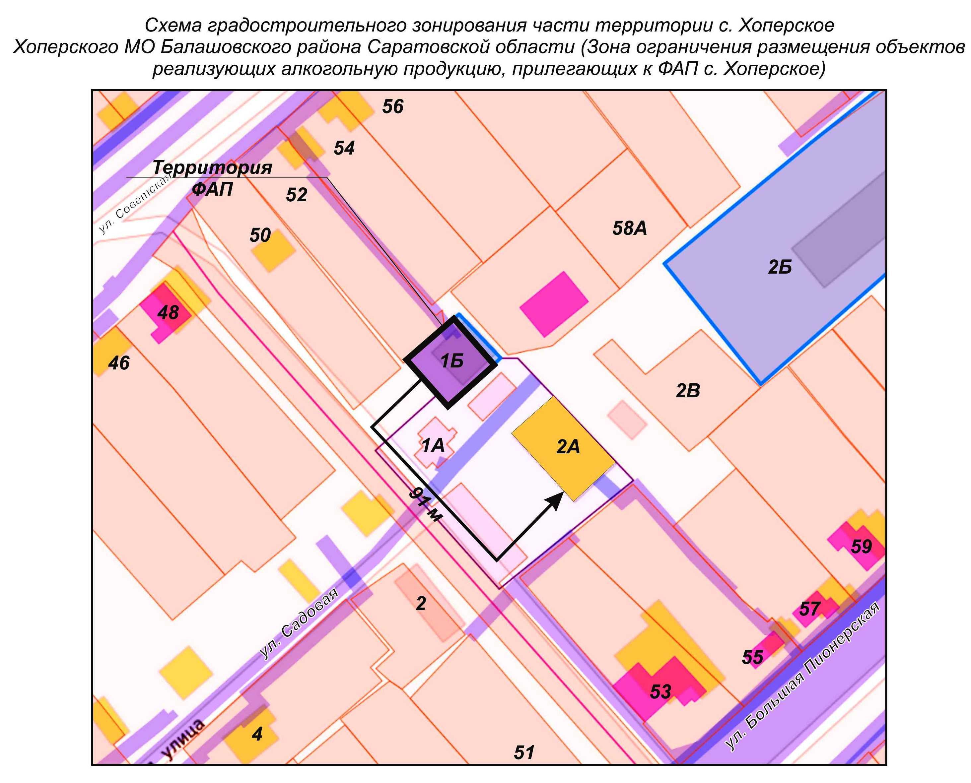

Заместитель главы администрации
Балашовского муниципального района
по экономическим вопросам Белянина О.Н.

